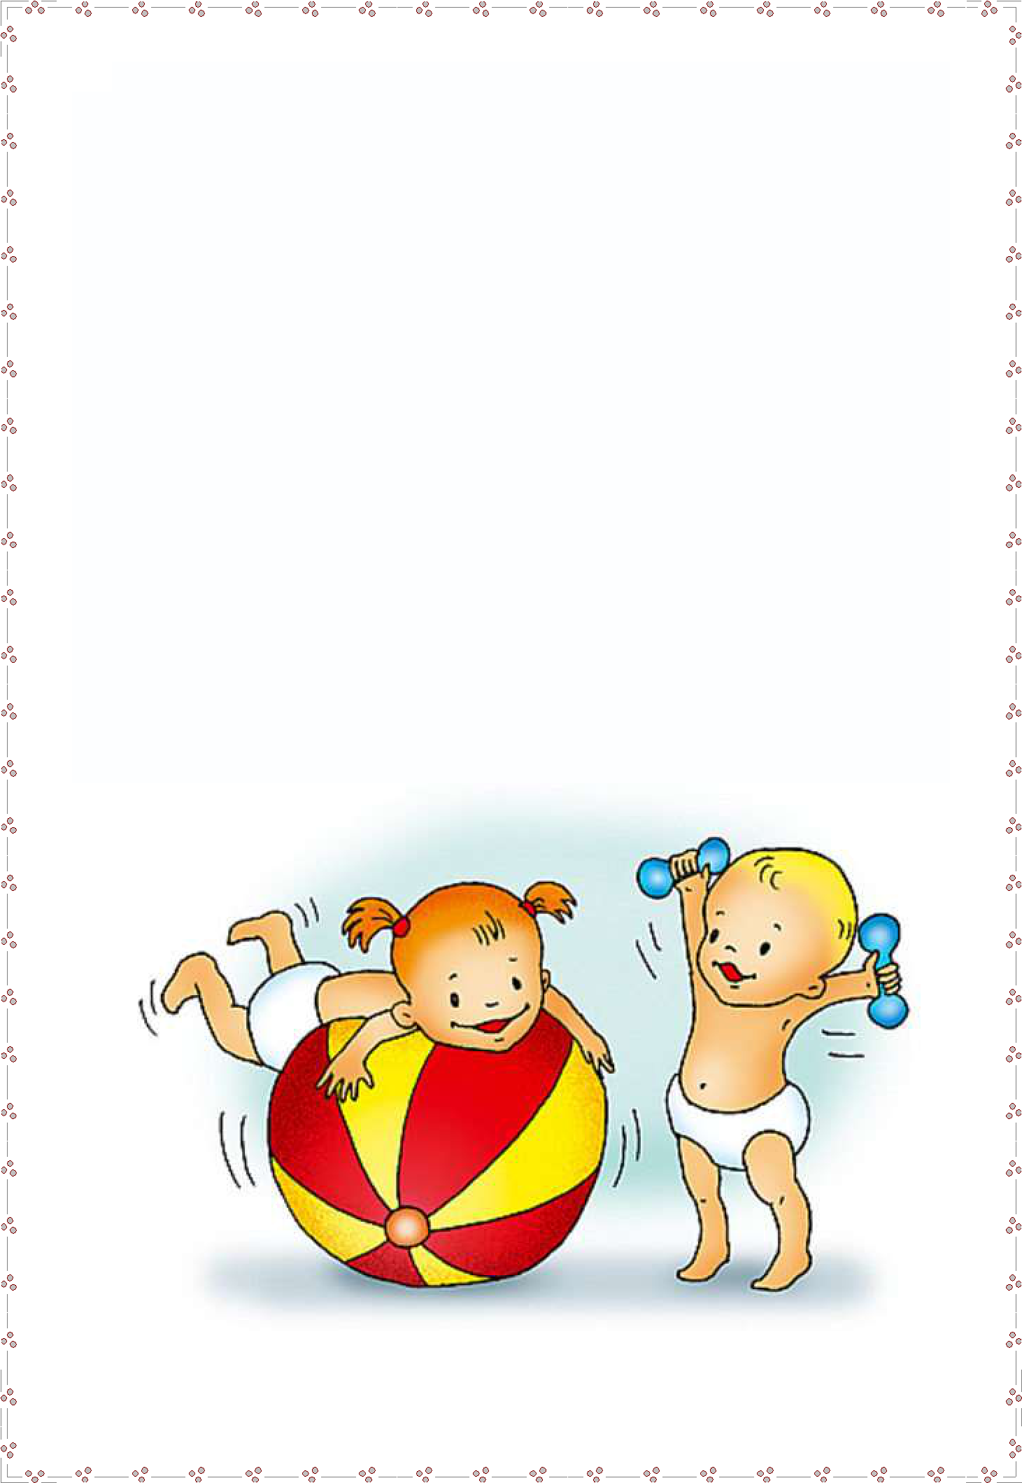
Комплекс общеразвивающих упражнений

- Ходьба под музыкальное сопровождение, по сигналу взрослого изменить направление движения.

Упражнения без предметов

- И. п. – стойка ноги на ширине ступни, руки внизу. 1 – поднять руки в стороны; 2 – руки за голову; 3 – руки в стороны; 4 – вернуться в исходное положение (6–7 раз).

- И. п. – ноги на ширине плеч, руки на поясе. 1 – руки в стороны; 2 – наклон вправо (влево), правая рука вниз, левая вверх; 3 – выпрямиться, руки в стороны; 4 – исходное положение (4–6 раз).

- И. п. – стойка на коленях, руки у плеч. 1–2 – поворот вправо (влево), коснуться пятки левой (правой) ноги; 3–4 – вернуться в исходное положение

(6 раз).

- И. п. – стойка ноги прямые, руки в упоре сзади. 1–2 – поднять прямые ноги вверх; 3–4 – вернуться в исходное положение (5 раз).

- И. п. – лежа на животе, руки прямые. 1–2 – прогнуться, руки вперед-вверх; 3–4 – исходное положение (4–5 раз).

- И. п. – стойка ноги на ширине ступни, руки согнуты к плечам. 1–2 – поднимаясь на носки, руки вверх, потянуться; 3–4 – вернуться в исходное положение (5–6 раз).

- Игра «Огуречик, огуречик…»

